**Сведения об авторе:**

Ильичев Евгений Михайлович – учитель музыки высшей квалификационной категории МБОУ «Лицей № 35 – образовательный центр «Галактика» Приволжского района г. Казани, республики Татарстан.

Победитель конкурса лучших учителей Российской Федерации в рамках Приоритетного национального проекта «Образование» 2009, 2013 годов.

**Аннотация:** Мероприятие в форме музыкальной гостиной составлено в соответствии с возрастными особенностями обучающихся. В нём автор рассматривает творчество композитора В. Шаинского, делая, акцент на детскую песню, музыку в мультипликации. Предлагает обобщить его жизненный и творческий путь из смонтированного видеофильма о композиторе, с обязательными рассуждениями и выводами ребят. Фильм разделен на 3 части (по 2,5 минуты каждая), и предложен ребятам между разными видами деятельности. В мероприятии присутствует вокально-хоровая работа с обучающимися.

Материал будет полезен учителям музыки, образовательной области "Искусство", педагогам дополнительного образования.

**Музыкальная гостиная: памяти В.Я. Шаинского…**

**для обучающихся 5 классов**

**Учитель:** Добрый день, дорогие ребята, уважаемые коллеги и гости. Мы очень рады, что Вы пришли в нашу музыкальную гостиную. А разговор мы сегодня будем вести вот о ком…

Все ученики, присутствующие в классе разделены на 6 команд, по 4 человека в каждой. Каждой команде, в течение минуты нужно разгадать музыкальную анаграмму: переставить буквы в каждом слове так, чтобы по смыслу оно относилось к нашей с Вами теме. Слово, которое должно быть Вами образовано, начинается с заглавной буквы, обозначенной полужирным шрифтом. Вот задания для каждой команды:

1. ПОЗИТОРКОМ ----- **К** (составитель, сочинитель музыкальных произведений)
2. НИАСТИП ------ **П** (музыкант, исполнитель на фортепиано)
3. РИСКЧАП ------ **С** (музыкант, исполнитель на скрипке)
4. КЁРТА ------ **А** (исполнитель ролей в спектаклях и в кино)
5. РИВЛАМИД ------ **В** (имя отечественного композитора)
6. СКИНИЙАШ ------ **Ш** (фамилия отечественного композитора)

**Учитель:** Итак, я приглашаю вас в музыкальную гостиную, чтобы поговорить о творчестве великолепного отечественного композитора, пианиста, скрипача, актера – Владимира Шаинского *(портрет композитора проецируется на экран).*

**Учитель:** Основной областью творчества советского и российского композитора Владимира Шаинского стали детские песни, которых более 60-ти. А всего им написано более 300 песен. Среди них: «Если с другом вышел в путь», «По секрету всему свету», «Уголок России», «Не плачь девчонка» и т.д. Писать музыку начал с 18 лет.

На уроках музыки, искусства, во внеклассной работе, мы нередко встречаемся с его произведениями в мультипликации. Вы, ребята, с радостью и вниманием смотрите мультипликационные ленты, созданные еще в прошлом веке. Узнаете любимых героев, известную музыку. И, оказывается более чем известного композитора, написавшего ее. Слушаете и анализируете музыкальные фрагменты.

*Такие формы работы с обучающимися, предусматривают определенные результаты:*

Отражают у детей:

* наличие определенного уровня развития общих музыкальных способностей, включая образное и ассоциативное мышление, творческое воображение;
* совершенствование художественного вкуса, устойчивых предпочтений в области эстетически ценных произведений музыкального искусства.

Подразумевают:

* размышление о воздействии музыки на обучающихся, ее взаимосвязи с жизнью и другими видами искусства;
* использование разных источников информации; стремление к самостоятельному общению с искусством и художественному самообразованию.

Предполагают:

* рассуждение о специфике музыки, особенностях музыкального музыка (на данном этапе), отдельных произведениях и стилях музыкального искусства в целом;
* освоение знаний о музыке, овладение практическими умениями и навыками для реализации собственного творческого потенциала.

**Учитель:** Итак, ребята, внимание на экран. Демонстрируется первый фрагмент смонтированного фильма о композиторе, его жизни и творчестве (**до 03.03 минут**). **После просмотра выслушиваются некоторые выводы, высказывания, комментарии и обсуждения обучающихся…**

**Учитель:** Ребята, сейчас Вам, а точнее каждой команде будет предоставлен закрытый конверт с заданием. Открыв его, Вам нужно будет из фрагментов, составить картинку, которая и станет названием мультипликационного фильма, к которым наш с Вами композитор написал музыку. Итак, Вам на работу в команде не более двух минут…

Каждая команда оценивается смайликом. У кого их будет больше, по итогам нашей встречи сегодня, та команда получит призовое место.

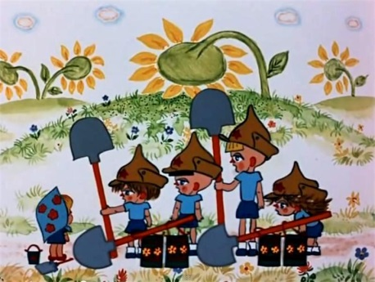 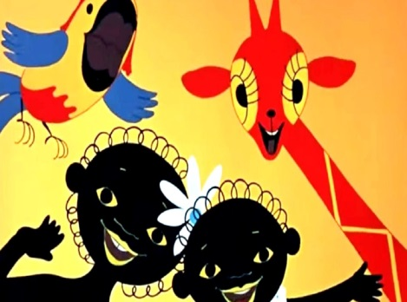 

 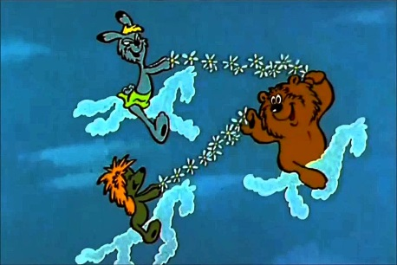 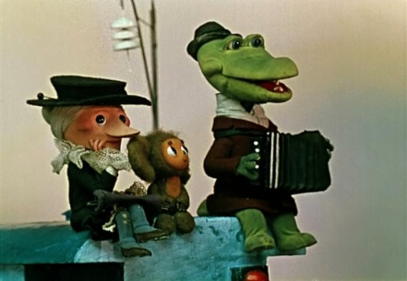

**Учитель:** Вы все справились с заданием. Давайте оценим, что у Вас получилось, и посмотрим теперь уже на экране видео фрагменты из этих замечательных мультфильмов.

1. Антошка
2. Катерок
3. 38 попугаев
4. Мама для мамонтёнка
5. Трям, здравствуйте
6. Чебурашка

**Учитель:** Ребята, я снова прошу Вашего внимания на экран. Демонстрируется вторая часть смонтированного фильма о композиторе, его жизни и творчестве (**до 06.59 минут**). **После просмотра выслушиваются некоторые выводы, высказывания, комментарии и обсуждения обучающихся…**

**Учитель:** А теперь, мы с Вами поиграем в музыкальную игру «Угадай мелодию». Надеюсь, что она закрепит Ваши знания. Тема игры – песни Владимира Шаинского. Уважаемое жюри, прошу Вас, определить команды для первого тура, например, играет команда № 2 и № 5, или команда № 1 и № 6. Каждой из команд представиться возможность угадать звучащую мелодию с 7, 6, 5, 4 нот. Итак, задания к «зашифрованным» песням:

* *- песня о взвешенных в атмосфере продуктах конденсации водяного пара, видимые на небе невооруженным глазом, и с поверхности земли? Звучит мелодия из песни «Облака» (мимо белого яблока луны…)*
* *- песня о самом лучшем дне в году. Звучит мелодия из песни «День рождения» (прилетит вдруг волшебник…)*
* *- песня о современном средстве передвижения с большой скоростью. Звучит мелодия из песни «Голубой вагон» (голубой вагон бежит качается…)*
* *- песня о представителе фауны местных областей обитания. Звучит мелодия из песни «Кузнечик» (в траве сидел кузнечик)*
* *- песня о математическом действии с числами. Звучит мелодия из песни «Дважды два – четыре» (дважды два – четыре)*
* *- песня о храме науки для всех детей. Звучит мелодия из песни «Чему учат в школе» (буквы разные писать)*
* *- песня о юмористической игре команд разных коллективов. Звучит мелодия из песни «Мы начинаем КВН» (мы начинаем КВН)*

**Учитель:** Вы все отлично справились с заданием!

**Учитель:** Сейчас давайте, вместе со мной исполним одну из замечательных песен Владимира Шаинского «Если с другом вышел в путь». У вас на столе, у каждой из команд листочек с песней. В ней выделены фразы, которые Вы должны спеть хором, обязательно слушая друг друга, а главное, передав, характер и настроение песни в целом.

**Исполнение песни «Если с другом вышел в путь»**

Если с другом вышел в путь,   
**Если с другом вышел в путь -**Веселей дорога!   
Без друзей меня - чуть-чуть,   
**Без друзей меня - чуть-чуть,**А с друзьями много!   
  
Припев:   
**Что мне снег, что мне зной,   
Что мне дождик проливной,   
Когда мои друзья со мной!   
Что мне снег, что мне зной,   
Что мне дождик проливной,   
Когда мои друзья со мной!**  
Там, где трудно одному,   
**Там, где трудно одному, -**   
Справлюсь вместе с вами!   
Где чего-то не пойму,   
**Где чего-то не пойму -**Разберем с друзьями! 

Припев:   
**Что мне снег, что мне зной,   
Что мне дождик проливной,   
Когда мои друзья со мной!   
Что мне снег, что мне зной,   
Что мне дождик проливной,   
Когда мои друзья со мной!**  
На медведя я, друзья,   
**На медведя я, друзья,**Выйду без испуга,   
Если с другом буду я,   
**Если с другом буду я,**А медведь - без друга! 

Припев:   
**Что мне снег, что мне зной,   
Что мне дождик проливной,   
Когда мои друзья со мной!   
Что мне снег, что мне зной,   
Что мне дождик проливной,   
Когда мои друзья со мной!**

**Учитель:** Молодцы! И ещё раз Молодцы!

**Учитель:** Ребята, и вновь я попрошу Вас посмотреть на экран. Демонстрируется третья часть смонтированного фильма о композиторе, его жизни и творчестве (**до конца**). **После просмотра выслушиваются некоторые выводы, высказывания, комментарии и обсуждения обучающихся…**

**Учитель:** Вот и подходит к концу наше с Вами мероприятие. Сегодня мы ещё раз вспомнили, а кто-то из Вас, узнал для себя что-то новое из жизни и творчества Владимира Шаинского.

Композитор за свои 92 года жизни и творчества поработал во многих жанрах: писал симфонии, музыку к кино, но главной областью его творчества оставалась песня. Песня для детей, которая нашла отражение во многих мультипликационных и художественных фильмах. Его музыка, которая всегда начиналась с улыбки, звучит в более 40 картинах.

Ребята, Владимир Яковлевич Шаинский, к нашему с Вами удивлению и гордости, оказывается:

В 50 лет – научился ездить на велосипеде;

В 59 лет – впервые прыгнул с парашютом;

В 70 лет – пристрастился к подводной охоте;

В 80 лет – начал бегать по снегу босиком.

Его философия – жить здесь и сейчас! Брать от жизни все самое лучшее – не по расчёту, а по сердцу… А за песню берётся, только если строчка за живое цепляет.

Владимир Шаинский не только «озвучил» целую эпоху. Он своими песнями останется еще на несколько эпох!